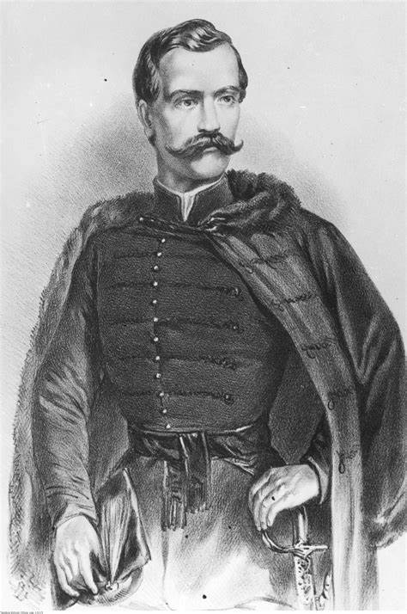

Szkoła Podstawowa im. gen. Mariana Langiewicza w Goszczy,
ul. Szkolna 1, 32-010 Goszcza, tel. 12 387 15 06 ,
www.spgoszcza.edupage.org e-mail: sp_lang@wp.pl

Oświadczenie o wielodzietności rodziny kandydata
Ja, niżej podpisany/a
……………………………………………………………………………………………………………..………
imię i nazwisko
jestem świadomy/a odpowiedzialności karnej za złożenie fałszywego oświadczenia
Oświadczam, że moja rodzina jest rodziną wielodzietną, w której wychowuje
się łącznie ………………………… dzieci.

…………………………………………...
miejscowość, data

Zgodnie z art. 150 ust. 6 ustawy Prawo Oświatowe, oświadczenia wymagane, jako potwierdzające spełniania przez kandydata kryteriów rekrutacyjnych składa się pod rygorem odpowiedzialności karnej za składanie fałszywych zeznań. Składający jest zobowiązany do zawarcia w nim klauzuli następującej treści: „Jestem świadomy odpowiedzialności karnej za złożenie fałszywego oświadczenia”. Klauzula ta zastępuje pouczenie organu o odpowiedzialności karnej za składanie fałszywych zeznań
Prawo oświatowe art. 150 ust. 6 Oświadczenia, o których mowa w ust. 2, składa się pod rygorem odpowiedzialności karnej za składanie fałszywych oświadczeń. Składający oświadczenie jest obowiązany do zawarcia w nim klauzuli następującej treści: "Jestem świadomy odpowiedzialności karnej za złożenie fałszywego oświadczenia.". Klauzula ta zastępuje pouczenie organu o odpowiedzialności karnej za składanie fałszywych oświadczeń
Przez wielodzietność rozumie się troje i więcej dzieci.

